Лесной кабан, под деревом большим стоя,Точил клыки. Лисица, подойдя ближе,Спросила: «Что за надобность точить зубы?Никто нас не тревожит, не слыхать травли,
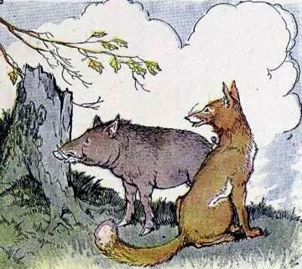
И все кругом спокойно». Но кабан молвил:«Я был бы глуп и жалкой бы погиб смертью,Когда б искал оружие, врага видя».Подстерегают нас опасности всюду —Будь наготове, если уцелеть хочешь.

